Novembre 2016

CHORUS FLAT, UN TOCCO DI CLASSE

CHORUS FLAT è il dettaglio che valorizza lo spazio. Il sistema domotico internazionale CHORUS si arricchisce di un nuovo stile: una nuova linea di placche, più grandi nelle dimensioni ma più leggere e sottili nello spessore.

La bellezza nasce dall’equilibrio fra le proporzioni. Ogni forma, ogni linea, ogni geometria che popola lo spazio vive in relazione al contesto circostante. E la bellezza scaturisce da questa relazione, dall’equilibrio fra la parte e il tutto, fra il particolare e l’insieme, fra ciò che è finito e ciò che è infinito.

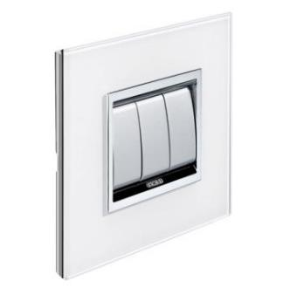Le straordinarie dimensioni di FLAT trasformando i luoghi quotidiani in meravigliosi scenari. Più grande e più sottile, FLAT è infatti nata per soddisfare i bisogni dell’architettura contemporanea d’eccellenza. La **razionalità geometrica** della forma rettangolare è **esaltata dalla leggerezza e dalla raffinatezza** della superficie che incornicia i pulsanti di comando. FLAT diventa un elemento di arredo per case moderne, ville, attici, loft, open-space. Lo stile di FLAT entra anche nelle strutture dedicate ad attività ricreative e di ristoro di forte impatto estetico. Disponibile in diversi materiali e colori è adattabile ad ogni gusto divenendo un **elemento di design** laddove luci, colori e arredamento contribuiscono a creare atmosfere ricercate.

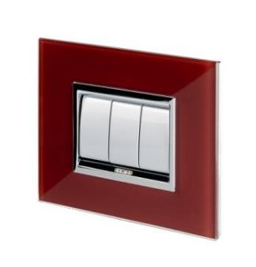CHORUS FLAT gratifica lo sguardo e si concede al tatto. **Dal legno al vetro, al metallo**: materiali autentici e affascinanti che permettono di stabilire una continuità tra i punti di comando e le soluzioni d’arredo di ogni ambiente. Le placche FLAT offrono 20 differenti declinazioni di colore che regalano ad ogni luogo la giusta armonia cromatica. E non solo. FLAT offre la possibilità di personalizzare i materiali a seconda delle esigenze estetiche.

I tasti delle placche sono disponibili in diversi colori: bianco lucido semplice e delicato; titanio verniciato raffinato ed esclusivo; nero satinato moderno ed elegante. Inoltre, FLAT permette di **combinare tasti da ½, 1, 2 e 3 moduli installando il numero desiderato di punti di comando**, ottimizzando gli spazi secondo le necessità.

Con FLAT, come con tutte le altre placche del sistema domotico CHORUS, si possono quindi scegliere tasti più grandi per comandare le funzioni più utilizzate e tasti compatti per sfruttare al meglio lo spazio disponibile. I supporti sono, infatti, caratterizzati dal passo a mezzo modulo che rende possibile l’installazione sia degli innovativi comandi compatti sia delle placche a 2, 3 o 4 posti. ONE, LUX, FLAT, ART e GEO utilizzano lo stesso supporto che è universale per le placche del sistema domotico CHORUS.

L’aggancio frontale degli apparecchi rende comode e veloci le operazioni di installazione facilitando le fasi di assemblaggio e cablaggio anche dopo che il supporto è stato fissato sulla scatola. Grazie alla flessibilità del sistema CHORUS è possibile sostituire liberamente le placche senza intervenire sul sostegno.